
Как полезно провести лето
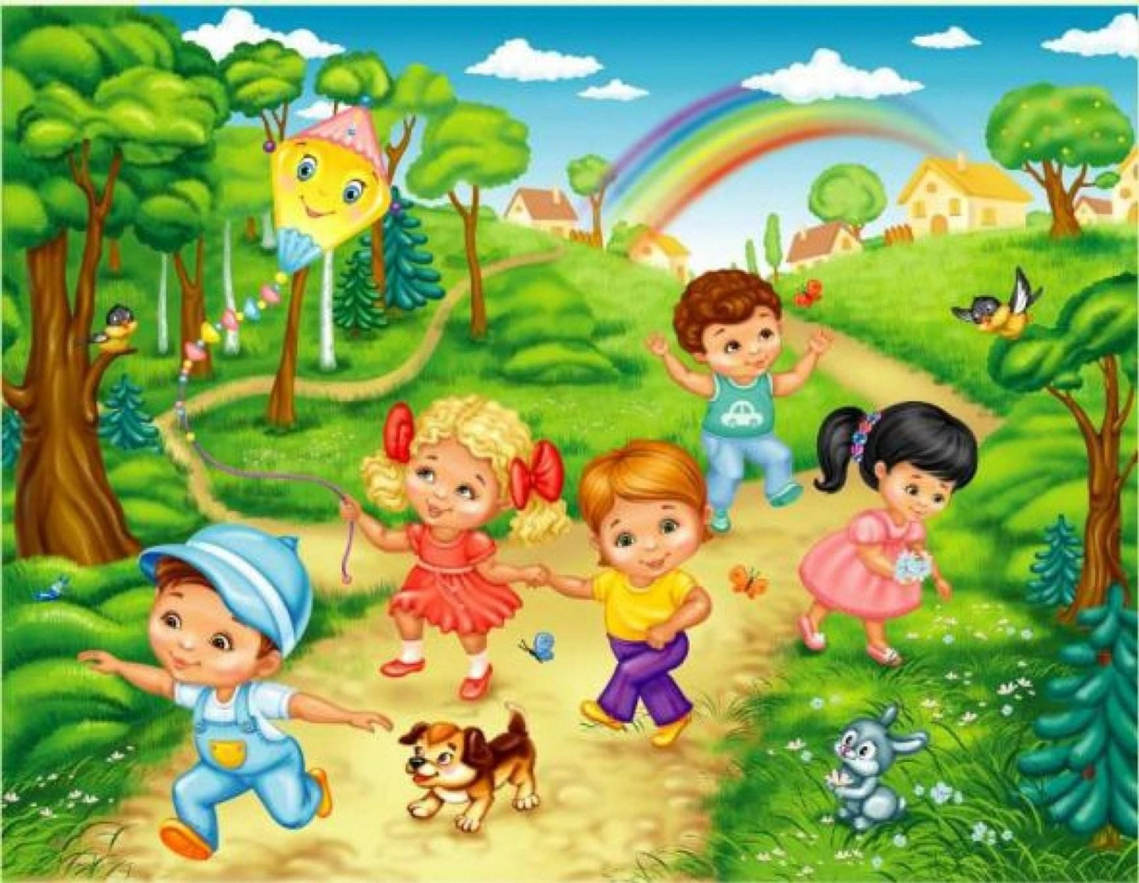

МБДОУ детский сад №547

(памятка для родителей)

Составитель:
Горбунова Александра
Сергеевна

г. Екатеринбург

День так долго летом длится,
Солнышку почти не спится,
Ведь так много важных дел:
Чтобы урожай созрел,
Чтобы выросли птенцы
Молодцы да удальцы,
Чтоб в реке вода согрелась,
Всем купаться захотелось.
Солнышко пораньше встало.
«Отосплюсь зимой», — сказало.

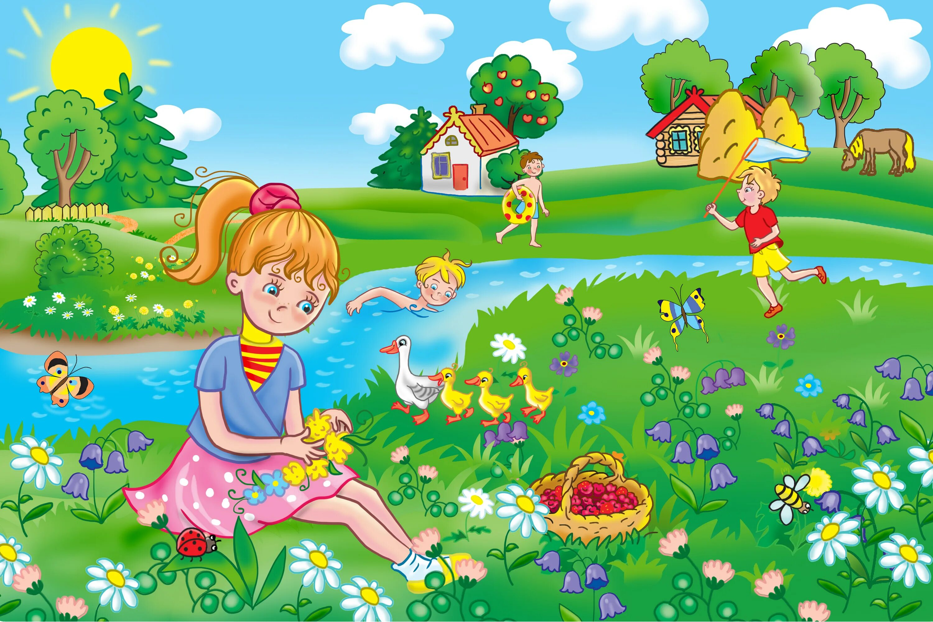

Родители, запечатлейте в сердце эти истины:
- Не силой ведите ребенка к знаниям, а зажгите в нем искру любопытства. Ведь именно интерес – крылья, возносящие к вершинам успеха.
- Превратите обучение в увлекательную игру, где каждый пройденный уровень открывает дверь к новым приключениям. Не торопите события, дайте знаниям пустить корни.
- Забудьте о критике, она – убийца вдохновения. Вместо упреков станьте добрым наставником, весело и непринужденно помогая исправлять ошибки. Пусть каждый шаг будет праздником совместного творчества.
- Поощряйте каждое слово, каждую попытку выразить себя. Стимулируйте речь, как росток, тянущийся к солнцу.
- Не позволяйте разочарованию омрачить ваши лица, если что-то не получилось. Терпение – ваш главный союзник. Не превращайте радостные игры в повинность под гнетом завышенных ожиданий. Если видите в глазах ребенка огонь интереса и стремление, знайте – вы на верном пути.

Помните, в ваших руках – сокровище, уникальный и прекрасный ребенок. Вместе вы способны сотворить чудеса!
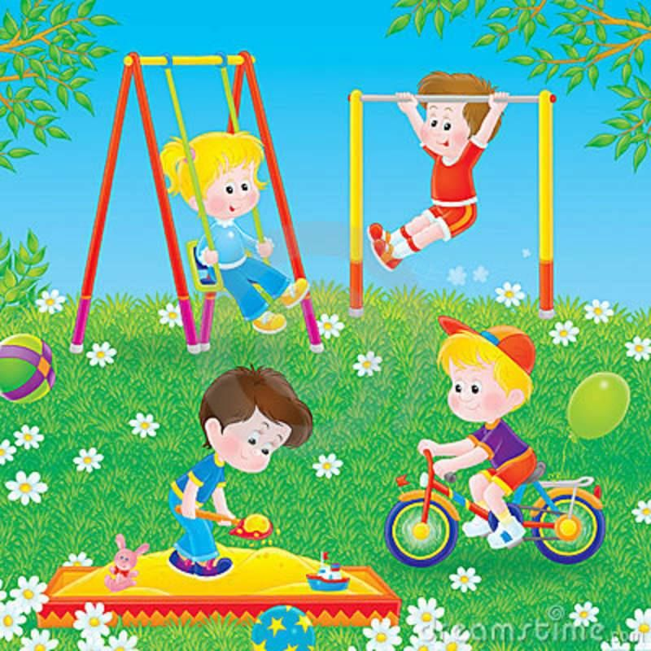
- Найдите слова-предметы, слова-действия, слова-ассоциации, слова-цвета, и пусть среди них будут только самые радостные!
- Опишите предмет во всей красе: яблоко какое? – зеленое, большое, твердое, сочное, душистое… Что он умеет делать? Цветок что делает? – растет, цветет, распускается, вянет…
Развитие моторики:
* Выкладывать рисунки из камней, шишек, спичек, круп);
* Играть с глиной, мокрым песком;
* Перебирать крупы;
* Искать «клад», зарытый в крупе;
* Играть с мячами и мячиками (бросать, ловить, бить в цель);
* Бросать и ловить летающие тарелочки;
* Собирать мозаики, конструкторы, пазлы;
* Играть с пальчиками (народные игры типа «Сорока»);
* Раскрашивать раскраски цветными карандашами;
* Завинчивать гайки (игрушечные и настоящие);
* Плести из бисера;
* Лепить из пластилина, пластика, теста.
Чаще читайте ребенку вслух. Это сближает ребенка и взрослого и несет развивающий характер. Обсуждайте прочитанное, рассматривайте иллюстрации – пусть ребенок тренирует память и рассказывает вам, что он запомнил, что ему больше понравилось в сказке или рассказе. Попросите его описать понравившегося героя. Попробуйте нарисовать, раскрасить, заштриховать героев сказки, рассказа.

Научно подтверждено, что игры под открытым небом – это не просто заряд бодрости и здоровья, но и мощный импульс для развития творческого мышления. Ключ к успеху – в подборе занятий, созвучных возрасту и интересам ребенка, игр, которые станут для него увлекательным приключением.
Предлагаем вашему вниманию несколько советов и вдохновляющую подборку игр, которые помогут раскрыть принципы летнего "обучения" – обучения через радость и познание.
Игры с мячом – это целый калейдоскоп детских радостей! «Съедобное – несъедобное» превращает обыденность в захватывающее приключение, «Живое – неживое» будит воображение, а игра в «Имена» дарит ощущение значимости. «Наоборот», где слова сталкиваются в танце противоположностей (высокий – низкий, легкий – тяжелый), тренирует гибкость ума. И даже поиск знакомых форм вокруг – кругов, квадратов, треугольников, прямоугольников – становится увлекательным квестом. Эти игры – не просто развлечение, а источник живых, искренних эмоций, столь необходимых для расцвета детской души.
Игры в слова – настоящие спасители в моменты скуки! Они раскрашивают серые будни – долгую дорогу, утомительные дела или дачные заботы – яркими красками воображения. И при этом, словно по волшебству, обогащают словарный запас и тренируют слуховую память. Попробуйте:
- Облеките времена года в слова и краски, создайте их словесный портрет.

Лето распахнуло свои двери – время долгожданных отпусков и беззаботного детского отдыха. Для родителей дошколят летние месяцы – это не только радость, но и ответственность, ведь навыки, кропотливо формировавшиеся в течение учебного года, могут как укрепиться, превратившись в устойчивые привычки, так и бесследно раствориться в летней лени. Чем же занять неугомонного дошкольника в эту золотую пору? Как организовать его досуг так, чтобы он принес не только удовольствие, но и пользу? Прежде всего, стоит позаботиться о режиме дня. Важно, чтобы ребенок учился самоорганизации и планированию, ведь порядок – основа для будущих успехов. И конечно, лето немыслимо без игр и развлечений на свежем воздухе, которые должны стать неотъемлемой частью распорядка дня, наполняя каждый момент радостью и яркими впечатлениями.

